**Лабораторная работа №1**

**Установка инструментария и настройка среды для разработки мобильных приложений**

Цель: Установка инструментария, настройка среды. Знакомство с интерфейсом. Изучение структуры проекта.

Пояснение реализации:

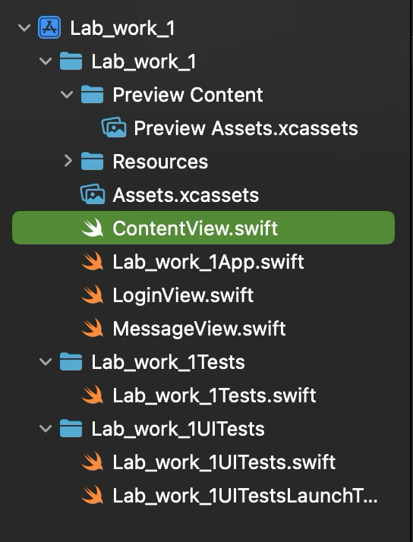

Рисунок 1. архитектура проекта

На первом рисунке показано, как мы организовали архитектуру, разнеся элементы по разным файлам.

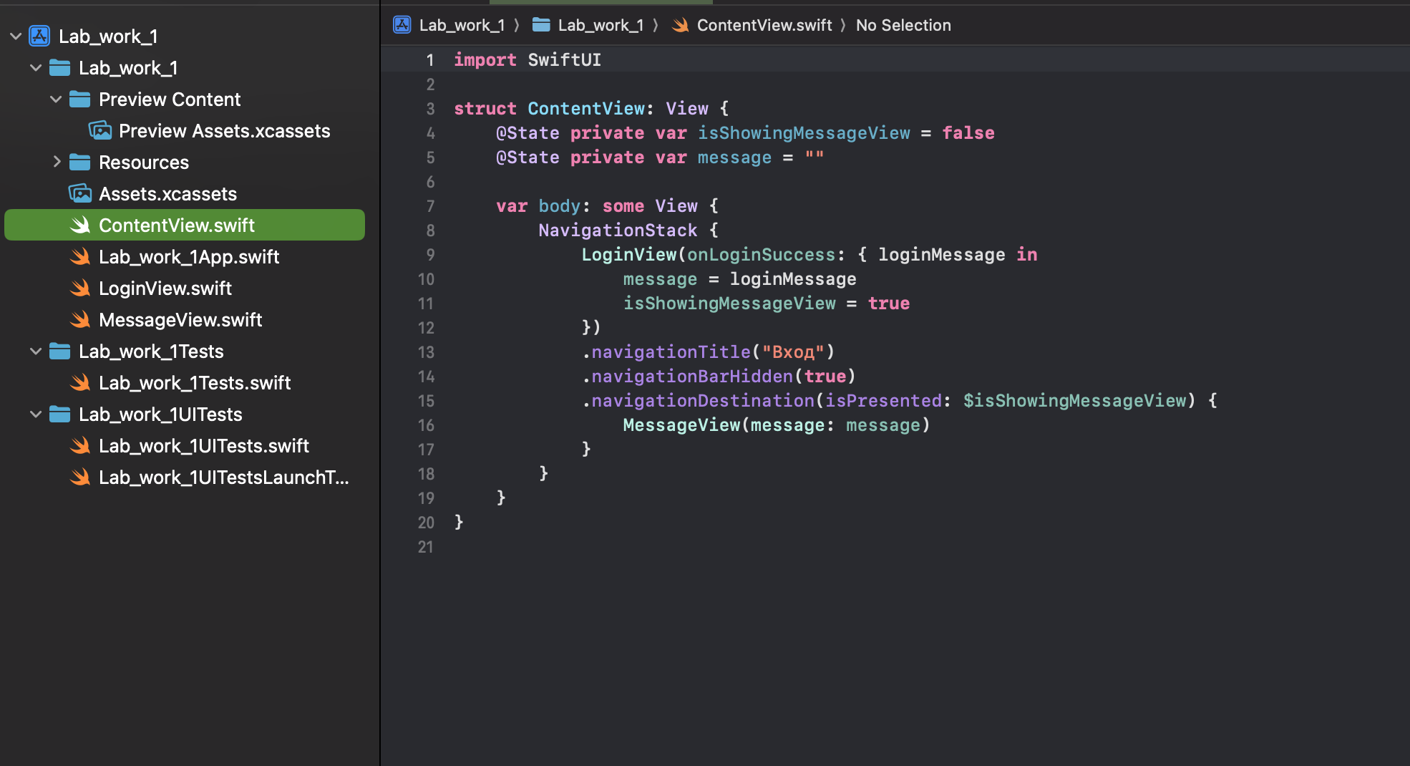

Рисунок 2. файл ContentView.swift

В этом файле мы создаем обертку для приложения. ContentView отвечает за главный интерфейс, включая навигацию и передачу данных между экранами LoginView и MessageView

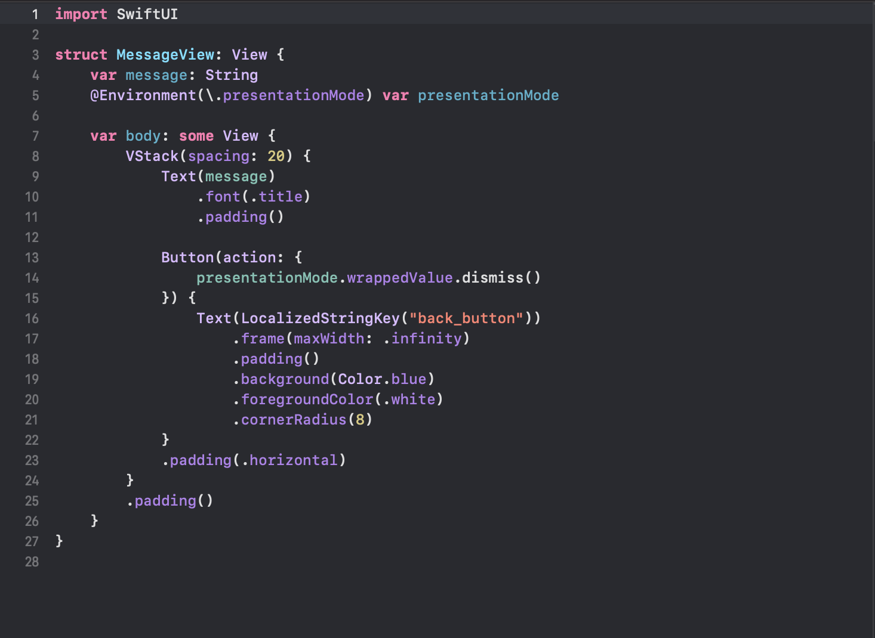

Рисунок 3. файл MessageView.swift

Экран с сообщением, на котором отображается email пользователя, который вошел в аккаунт или отправил данные.

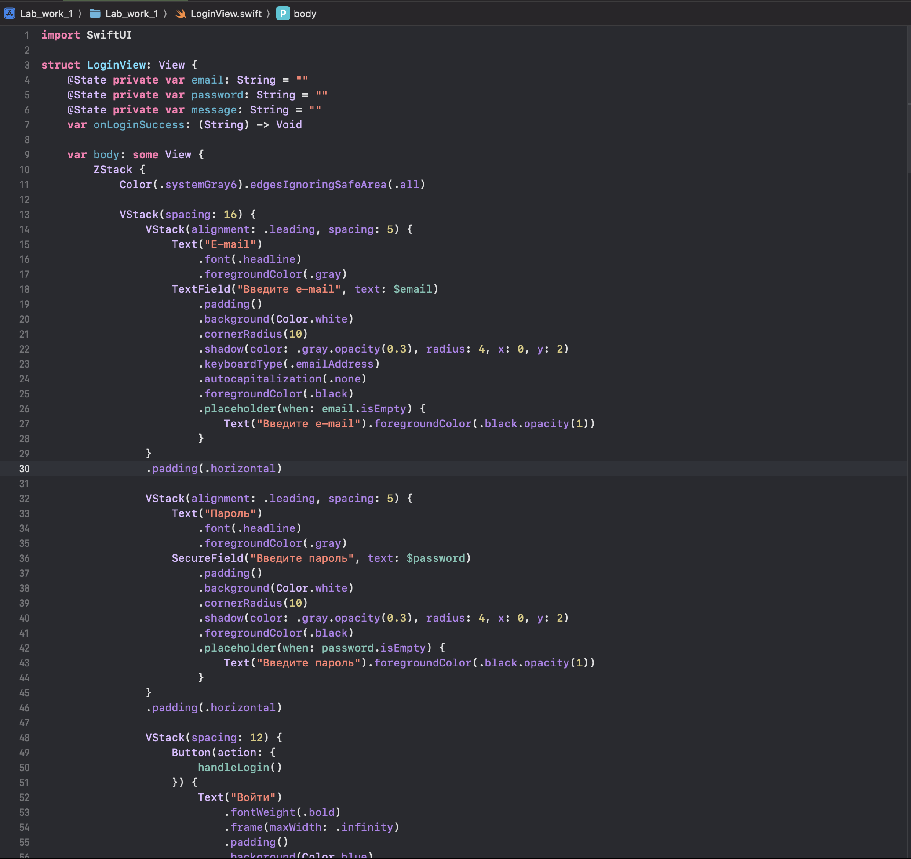Рисунок 4. первая часть файла LoginView.swift

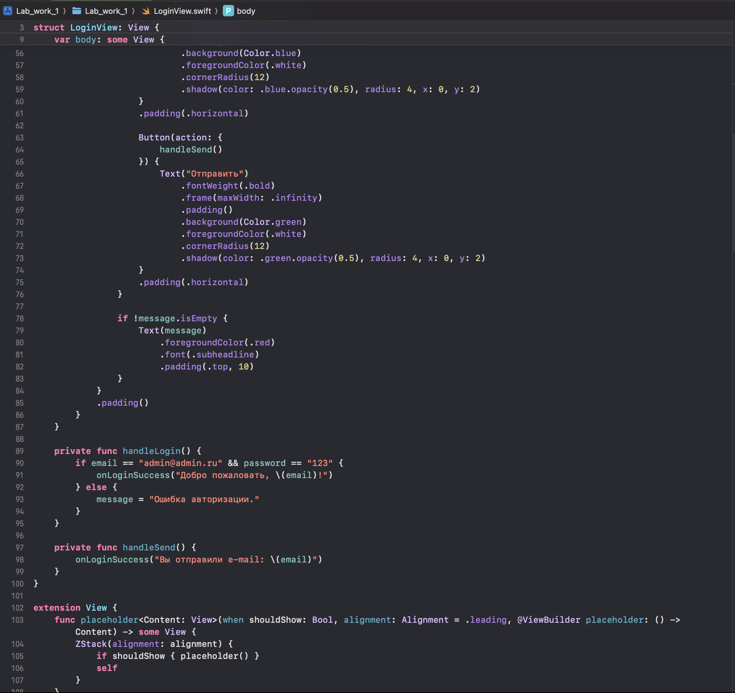

Рисунок 5. вторая часть файла LoginView.swift

Рисунки 4 и 5 показывают код страницы входа. Здесь мы добавили кнопки и прописали логику их работы при нажатии. Реализация логики описана в функциях ниже.